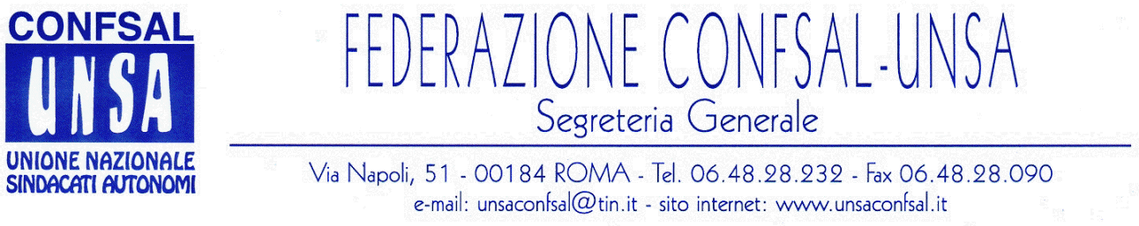

COMUNICATO N. 195/2006
PROTOCOLLO N. 354 DEL 27 LUG. 2006

AI SEGRETARI NAZIONALI DEI SINDACATI FEDERATI

AI SEGRETARI REGIONALI CONFSAL–UNSA

AI SEGRETARI PROVINCIALI CONFSAL-UNSA

INCONTRO CON IL SOTTOSEGRETARIO MEF – ON.LE LETTIERI

La delegazione della Confsal-Unsa è stata ricevuta ieri sera dal Sottosegretario al Ministero dell’Economia e Finanze, On.le Mario Lettieri, per una panoramica generale sulle problematiche connesse al DPEF ed alla prossima Legge Finanziaria.
In particolare, il Segretario Generale della Federazione ha ribadito la forte preoccupazione, già espressa dal Sindacato di categoria SALFI, nell’incontro avuto con lo stesso Sottosegretario nei giorni precedenti, in ordine all’ipotesi di intervento riduttivo delle risorse economiche, da parte del Ministro, sul fondo di previdenza del personale dell’Amministrazione Finanziaria.
Al termine dell’incontro l’On.le Lettieri ha confermato il suo impegno presso il Sig. Ministro per la tutela del fondo, quale coerente atto dovuto nei confronti dei maggiori impegni cui sarà chiamato il personale nella lotta all’evasione fiscale, ai fini di un maggior recupero di risorse per l’erario.

PENSIONI DI INVALIDITA’ INPS

Con messaggio n. 20930 del 25 luglio scorso, l’Inps ha precisato che per gli invalidi civili che hanno raggiunto i 65 anni di età, la pensione in godimento viene trasformata in assegno sociale.
Pertanto da quel momento l’Inps non potrà più sottoporre l’invalido a verifica sanitaria e rimettere in discussione il diritto alla pensione, trattandosi di assegno sociale non più revocabile per tali motivi.

CHIUSURA UFFICI PER FERIE

Si avvisa che gli uffici della sede nazionale di Roma, resteranno chiusi per ferie dal 07/08/2006 al 25/08/2006 e riapriranno lunedì 28/08/2006.

Stralcio dal notiziario Confsal n. 150 del 27 luglio 2006:

«MINISTERO DEI TRASPORTI: CABINA DI REGIA

Il 14 luglio u.s. con un documento della Presidenza del Consiglio è stata istituita la cosiddetta “Cabina di Regia sui Trasporti”.
Alla richiesta della Confsal e della FAST-Confsal di essere ammesse ai tavoli di concertazione sui “trasporti” abbiamo ricevuto dal Capo Dipartimento per lo sviluppo delle economie territoriali le più ampie assicurazioni circa la convocazione di nostri rappresentanti “agli appositi tavoli settoriali” sui quali verranno affrontate tutte le problematiche attinenti al “Trasporto Aereo, al Trasporto Ferroviario, al Trasporto Pubblico Locale ed al Trasporto Marittimo”. (Il Segretario Generale - Prof. Marco Paolo Nigi)»

Stralcio dal notiziario Confsal n. 151 del 27 luglio 2006:

«RAPPORTO 2005 SUGLI INFORTUNI SUL LAVORO

L'Inail ha presentato il 14 luglio scorso il Rapporto annuale 2005. L' obiettivo è quello di fornire dati oggettivi sul fenomeno infortunistico, contestualizzati rispetto al panorama dell’occupazione e degli andamenti storici. Il Rapporto offre una visione storica che consente di capire quale sia oggi la situazione degli infortuni nel nostro Paese. Nel dopoguerra, cioè nella prima metà degli anni Cinquanta, si registravano ogni anno oltre 3.000 morti per infortuni sul lavoro. Questo dato si è trascinato fino alla metà degli anni Settanta. Dopo il 1975 il fenomeno comincia lentamente ma progressivamente a decrescere, pur mantenendosi generalmente al di sopra dei 2.000 casi per tutti gli anni Ottanta e Novanta: ancora nel 1990 i morti erano oltre 2.400. Si ha un più significativo decremento del fenomeno a partire dal decennio successivo: nel 2000 si contano 1.400 vittime del lavoro; nel 2005 gli infortuni mortali scendono a 1.206. Oggi si registrano meno vittime e conseguentemente meno drammi umani e sociali, e minori costi economici per il Paese. Se, infatti, si fa il confronto con l'Europa, si vede che negli ultimi anni l’Italia si è collocata sotto le medie europee, quanto ad infortuni con assenza dal lavoro superiore a 3 giorni e ad infortuni indennizzati, mentre i casi mortali sono 2,8 ogni 100.000 occupati in Italia, contro 2,9 della media nell’Eurozona.
http://www.governo.it/GovernoInforma/Dossier/infortuni_lavoro/index.html

MINORI E CELLULARI: PARTE LA CONSULTAZIONE DELLA COMMISSIONE EUROPEA

La Commissione europea ha lanciato una consultazione pubblica sui rischi potenziali legati all’utilizzo dei telefoni cellulari da parte dei minori: l’accesso a contenuti illegali o nocivi, il bullismo (come l’invio tra bambini di messaggi e foto a carattere offensivo o compromettente), la "seduzione di minori" (ad esempio, i tentativi da parte di uno sconosciuto di "diventare amico" di un bambino al fine di incontrarlo), i rischi per la tutela della vita privata dei minori, il rischio di fatture telefoniche molto più elevate del previsto. Questi alcuni dei temi su cui sono attesi contributi da tutte le parti interessate: organizzazioni per la tutela dei minori, associazioni di genitori, organizzazioni di consumatori, operatori di reti mobili, fornitori di servizi, fabbricanti di telefoni e di reti e regolatori. (Il Segretario Generale - Prof. Marco Paolo Nigi)»

Cordialità e Saluti
IL SEGRETARIO GENERALE
Renato Plaja

